新 书 推 荐

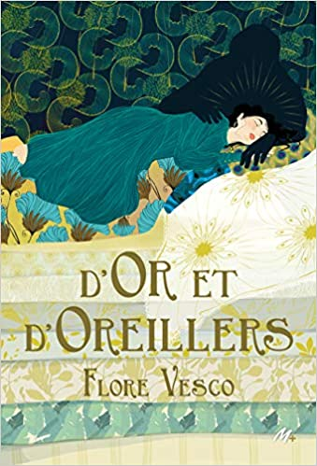
中文书名：《黄金与枕头》
英文书名：D’Or et D’Oreillers
作 者：Flore Vesco
出 版 社：Ecole Des Loisirs
代理公司：Curtis Brown/ANA/Emily Xu
页 数：240页
出版时间：2021年3月
代理地区：中国大陆、台湾
审读资料：电子稿
类 型：12-14岁青少年文学

内容简介：

这是一张高得令人眩晕的床，上面堆着十几张床垫。它摆在卧室中间，是汉德森勋爵测试的关键，帮助他选择未来的妻子。每位候选人都被邀请独自一人，在布伦金肖普城堡的这张令人眩晕的高床上过夜。然而这是19世纪的英国。任何一个头脑正常的年轻姑娘都不会同意在没有监护人的情况下在陌生人的城堡里过夜。不过，沃特金斯太太有个主意。在一个风雨交加的夜晚，她成功地把马车卡在城堡入口前的泥泞道路上，推着她的三个女儿和她们的侍女到布伦金肖普城堡过夜避难。她们中只有一个能引起勋爵的注意。

本书灵感来源于经典童话《公主与豌豆》，而女主人公并不是敏感的“豌豆公主”类型，而是更加坚强和勇敢的。这个故事不是童话，而是一个设置在一个奇幻世界的爱情故事，也是一个关于自我发现的惊奇冒险旅程。

作者简介：

弗洛尔·维斯科（Flore Vesco）出生于《夺宝奇兵》上映的那一年，这是她注定要成为现代冒险家的明显预兆。和任何一位女主角一样，她的道路上到处都是陷阱：她两次搬家，她教中学生法语，她曾在斯洛伐克度过了一个冬天，她驾照考了五次……在经历了所有这些艰难困苦之后，她现在认为自己有足够的经验以写小说为生。她曾经写过L’estrange malaventure de Mirell，获得了著名的YA Vendredi大奖，她也写了De Cape et de mots。

谢谢您的阅读！
请将回馈信息发送至：徐书凝（Emily Xu)
----------------------------------------------------------------------------------------------------
安德鲁﹒纳伯格联合国际有限公司北京代表处
北京市海淀区中关村大街甲59号中国人民大学文化大厦1705室, 邮编：100872
电话：010-82504206
传真：010-82504200
Email: Emily@nurnberg.com.cn
网址：www.nurnberg.com.cn
微博：http://weibo.com/nurnberg
豆瓣小站：http://site.douban.com/110577/
微信订阅号：安德鲁书讯

